La Guerre de Corée (1950-1953) :

1- « Massacre en Corée » de P. Picasso p. 494-495 :
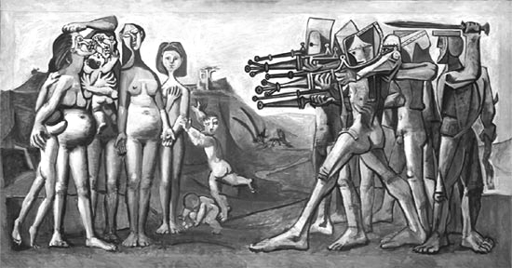

Doc. 2 p. 103 :

A- Les enjeux de la guerre :
1- Le point de vue soviétique :
« Je dois insister sur le fait que l'idée de déclencher la guerre n'était pas de Staline, mais de Kim Il-Sung¹, qui en avait pris l'initiative. Staline, bien sûr, n'essaya pas de l'en dissuader. A mon avis aucun vrai communiste n'eût tenté de détourner Kim Il-Sung de son désir de libérer la Corée du Sud de l'influence américaine. Le faire eût été se mettre en contradiction avec notre conception du monde. Mao Tsé-Dong² [...] dit qu'à son avis les États-Unis n'interviendraient pas. »
D’après Nikita Khrouchtchev, dirigeant soviétique, Souvenirs.
1. Dirigeant nord-coréens. 2. Dirigeant de la Chine communiste depuis 1949.

2- Le point de vue américain :
Le président des États-Unis Truman explique au Congrès le 12 avril 1951 le renvoi du général Mac Arthur, commandant en chef de la force internationale des Nations Unies, qui avait proposé d’attaquer la Chine.
Les communistes du Kremlin sont engagés dans une monstrueuse conspiration visant à détruire la liberté sur toute la surface du monde. L'attaque de la Corée faisait partie d'un vaste plan visant à la conquête de toute l'Asie. Notre gouvernement et les pays associés à nous au sein des Nations unies croient que le meilleur moyen de le freiner sans guerre générale est de faire face à l'agression en Corée. Nous ne voulons pas voir s'étendre le conflit de Corée. Nous nous efforçons de prévenir une troisième guerre mondiale, non d'en déclencher une. Pourquoi ne bombardons-nous pas la Chine elle-même ? Si nous le faisions, ce serait courir un risque très grave de déclencher la guerre générale. Les Russes disposent de la bombe atomique. Ils ont des avions qui pourraient lâcher des bombes atomiques sur nos villes. »

Questions :

1°) Présenter l’œuvre : taille, technique, titre, date le lieu de conservation.
Présenter rapidement l’auteur (dates, idées, œuvres majeures)
Présenter le courant artistique et ses caractéristiques.

2°) Présenter le contexte (Doc. 2 p. 103 et A) : à quel événement fait allusion le tableau (indiquer ses dates) ? Qui l’a provoqué ? Par qui était-il soutenu ?
Qui a riposté et au sein de quoi ? Que veulent-ils éviter ? Pour quelle raison ?
Comment s’est terminée la guerre ?

3°) Décrire l’œuvre.

4°) Expliquer l’œuvre : Que veut faire le peintre à travers cette œuvre ?
Quels contrastes emploi-t-il pour cela au niveau des personnages ? Au niveau des couleurs ?
Quels signes montrent la violence des combats ?
Que représente le groupe de droite ? Que représente celui de gauche ?
Que pourrait symboliser la rivière (voir doc. 2 p. 103) ?
A quelle peinture fait référence la construction du tableau ?

